**КУ «Центр обеспечения безопасности жизнедеятельности и призыва граждан на военную службу»**



|  |  |
| --- | --- |
| [Дата документа] | [Номер документа] |

**ПРОГНОЗ**

**чрезвычайных ситуаций**

**на территории Ханты-Мансийского автономного округа - Югры**

**на период с 08 по 14 апреля 2024 года**

**1. Исходная обстановка за предшествующий период**

**(с 22:00 26.03.2024 по 22:00 02.04.2024)**

**1.1. Источники ЧС природного характера**

* + 1. **Метеорологическая обстановка**

**Опасные явления:** *не регистрировались.*

**Неблагоприятные явления:** *приведены в таблице 1.*

***Таблица 1.* Неблагоприятные явления на территории ХМАО, за отчетный период**

|  |  |  |  |  |  |
| --- | --- | --- | --- | --- | --- |
| **Дата** | **Время** | **Метеостанция** | **Критерий** | **Название НЯ\*** | **Район** |
| **26.03.2024-02.04.2024** | **в течение суток** | **местами** | **1-3 мм** | **Изморозевые отложения** | **по всем районам автономного округа** |
| **26.03.2024-02.04.2024** | **в течение суток** | **местами** | **1000-2000 м** | **Ухудшение видимости  при осадках (снег)** | **по всем районам автономного округа** |
| **26.03.2024-02.04.2024** | **в течение суток** | **местами** | **1000-2000 м** | **Ухудшение видимости  при осадках (ливневый снег)** | **по всем районам автономного округа** |
| **26.03.2024** | **02:00** | **Советский** | **6 мм** | **Сильный снег** | **Советский** |
| **27.03.2024** | **08:00** | **Кондинское** | **1000 м** | **Ухудшение видимости (дымка)** | **Кондинский** |
| **08:00** | **Алтай** | **2000 м** |
| **08:00** | **Салым** | **200 м** | **Ухудшение видимости (туман)** | **Нефтеюганский** |
| **20:00** | **Леуши** | **6 мм** | **Сильный снег** | **Кондинский** |
| **20:00** | **Куминский** | **6 мм** |
| **28.03.2024** | **08:00** | **Советский** | **11 мм** | **Советский** |
| **08:00** | **Шаим** | **9 мм** | **Кондинский** |
| **20:00** | **Октябрьское** | **7 мм** | **Октябрьский** |
| **20:00** | **Нижнесортымск** | **6 мм** | **Сургутский** |
| **23:00** | **Сургут** | **1800 м** | **Ухудшение видимости (дымка)** | **Сургутский** |
| **29.03.2024** | **02:00** | **Ханты-Мансийск** | **2000 м** | **Ханты-Мансийский** |
| **20:00** | **Салым** | **11 мм** | **Сильный снег** | **Нефтеюганский** |
| **01.04.2024** | **05:00** | **Советский** | **2000 м** | **Ухудшение видимости (дымка)** | **Советский** |
| **08:00** | **Кондинское** | **7 мм** | **Сильный снег** | **Кондинский** |
| **08:00** | **Алтай** | **6 мм** | **Кондинский** |

***_______________________***

***\* сильный снег (ливневый снег)*** *– осадки в виде снега количеством 6-19 мм за 12 часов;* ***изморозевые отложения*** *– отложение льда, обычно образуемое замерзанием переохлажденного тумана или облачных капель на предметах, температура поверхности которых ниже или немного выше 0˚C;* ***ухудшение видимости*** *– ухудшение максимальной дальности видимости, до значений**2000 м и менее, вызванное прохождением осадков различной интенсивности, из-за дымки, дыма, тумана или мглы;* ***туман (дымка)*** *– атмосферное явление в виде помутнения воздуха в приземной атмосфере, вызванного наличием в воздухе продуктов конденсации водяного пара (мельчайших капелек воды или кристалликов льда), повлекшее ухудшение горизонтальной видимости, дальностью 2000 м и менее.*

**Погодные условия:** на протяжении прошедшего периода, повсеместно, отмечались осадки в виде снега, местами смешанного характера – в виде мокрого снега и дождя, от небольших до умеренных, в отдельные дни до сильных, туман, дымка, гололедно-изморозевые явления, ухудшение видимости. Ветер переменных направлений, от слабого до умеренного 3-14 м/с.

Преобладающая температура воздуха *ночью* -8,-19 °С, по северным и восточным районам местами до -26 °С, по южным и западным до +1 °С; *днем* +3,-8 °С, по северо-западным районам местами до +9 °С.

Среднесуточная температура воздуха по автономному округу составила от -7,6 °С до -0,9 °С, что на 3,9 °С выше нормы и на 2,2 °С ниже АППГ. Среднесуточная сумма осадков по округу за неделю составила 52,8 мм, что составляет 194 % нормы (ср. суточная норма 27,2 мм) и 133 % АППГ (39,7 мм).

Минимальная температура воздуха (**-26,0 °С**) регистрировалась 01 апреля в Нижневартовском районе (Радужный)**,** максимальная **(+9,3 °С**) 02 апреля в Березовском районе (Няксимволь). Сильный ветер (порывами 15 м/с и более), за отчетный период – не регистрировался. Максимальное количество осадков (**14 мм** за сутки) регистрировалось 28 марта в Советском районе (Советский) – *табл.1, рис.1-3.*

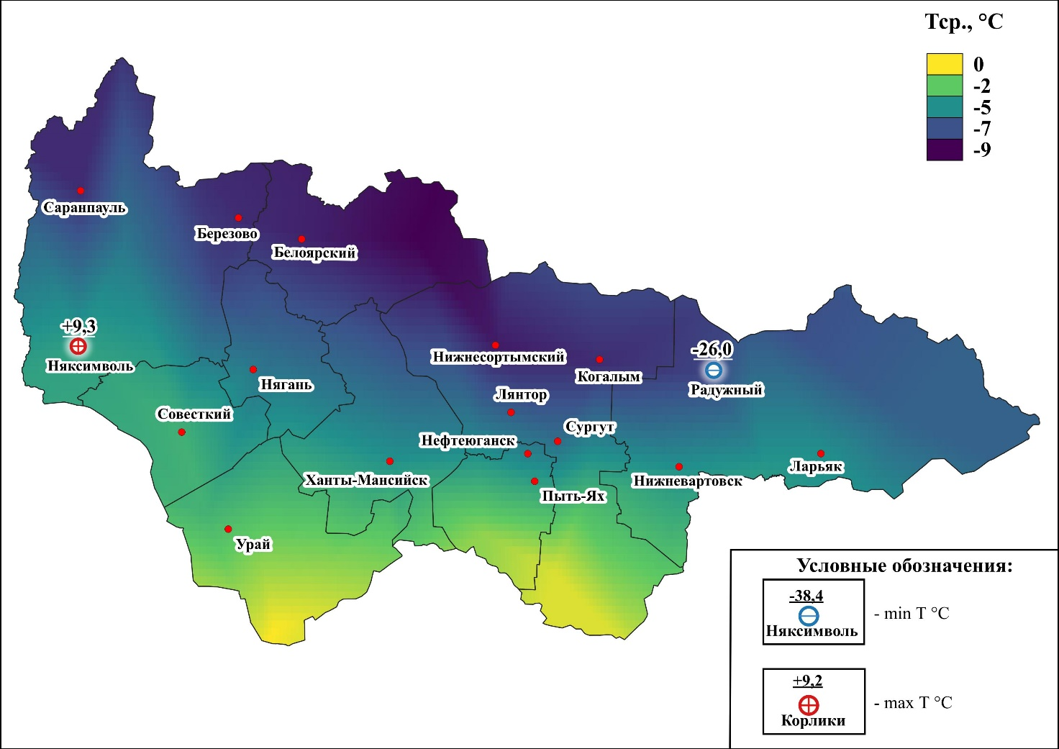

***Рис.1. Значения средних температур воздуха за прошедший период***

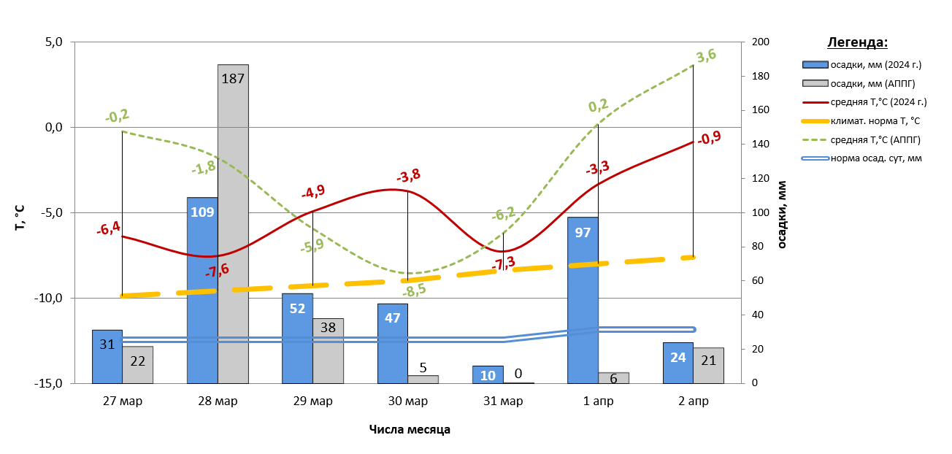

***Рис.2. Климатическая характеристика отчетного периода***

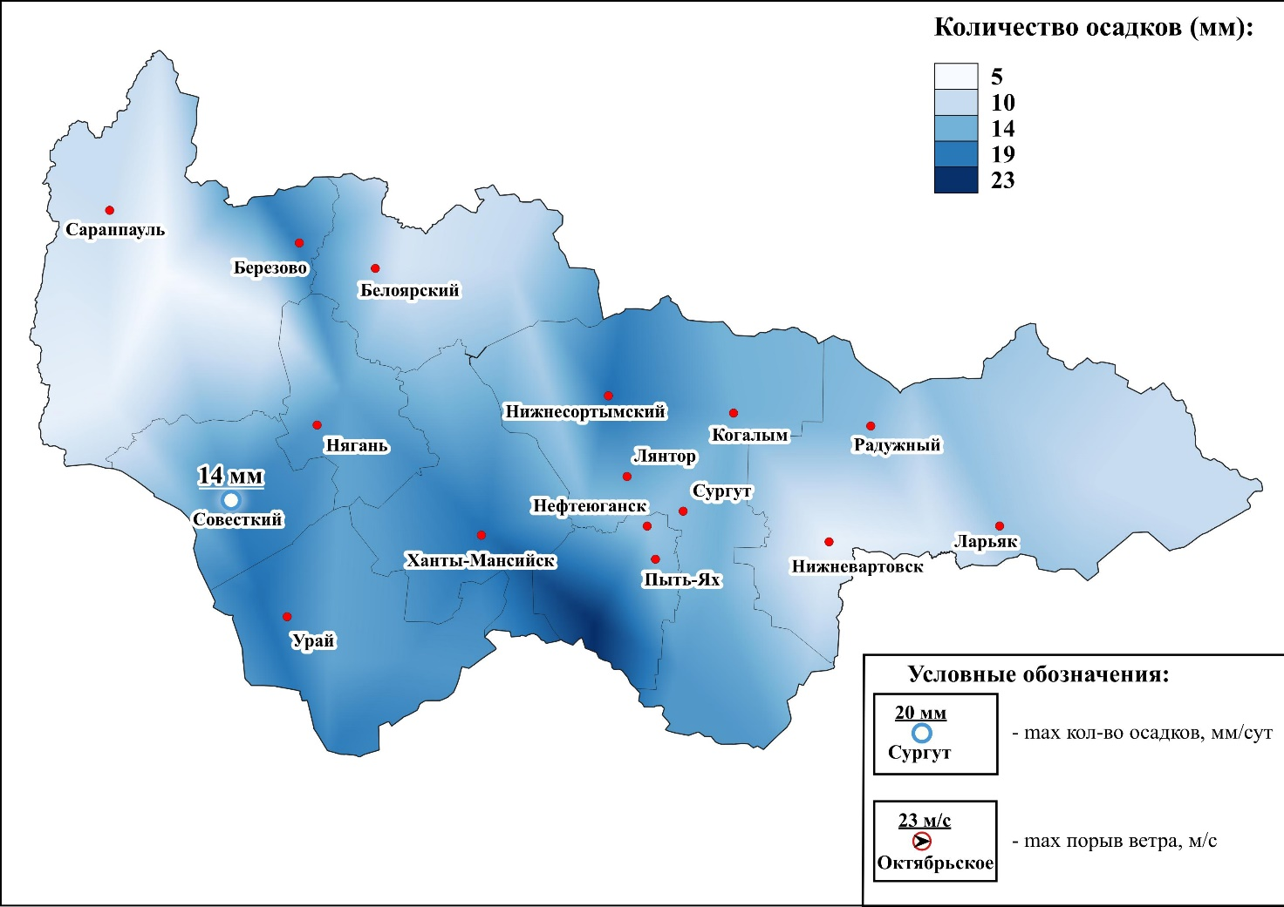

***Рис.3. Значения количества осадков за прошедший период***

**1.1.2. Гидрологическая обстановка**

Опасных гидрологических явлений и связанных с ними угроз БЖД и ЧС не отмечалось. На всех реках округа – ледостав *(табл.2).*

***Таблица 2.* Фактические данные по толщине льда на территории ХМАО\***

|  |  |  |  |  |  |
| --- | --- | --- | --- | --- | --- |
| **Субъект** | **Река, водоем** | **Пункт измерения** | **Фактическая толщина льда, см** | **Толщина льда на аналогичный период прошлого года, см** | **Среднемноголетняя толщина льда на этот период, см** |
| ХМАО-Югра | Иртыш | Ханты-Мансийск | 63 | н/д | 80 |
| Обь | Октябрьское | 64 | 82 | 73 |
| Конда | Чантырья | 70 | 53 | 77 |
| Северная Сосьва | Березово | 79 | 83 | 59 |
| Обь | Белогорье | 68 | н/д | 80 |

*данные по толщине льда обновляются 10, 20, 30, (31) числа каждого месяца.

**Обстановка на водных объектах:**

Функционируют 4 места массового выхода людей на лёд:

1. г. Ханты-Мансийск (р. Иртыш, 2 км восточнее города);

2. г. Сургут (р. Обь, район устья Черной речки, 0,5 км восточнее города);

3. г. Нижневартовск (р. Обь, 1 км южнее города);

4. г. Нефтеюганск (пр. Юганская Обь, 6 км южнее города).

**Происшествия на водных объектах:**

За прошедший период с 22:00 26.03.2024 по 22:00 02.04.2024, на территории автономного округа, происшествий не зарегистрировано.

С начала года на водоемах автономного округа происшествий не зарегистрировалось. За аналогичный период 2023 года на водоемах округа зарегистрировано 3 происшествия, погибло 2 человека.

**1.1.3. Сейсмическая обстановка**

Территория автономного округа характеризуется слабой и очень слабой сейсмической активностью.

**1.1.4. Экологическая обстановка**

Экологическая обстановка на территории автономного округа удовлетворительная.

**1.1.5. Геологическая обстановка**

Геологическая обстановка на территории автономного округа стабильная. Проявлений опасных экзогенных геологических процессов не отмечалось.

**1.2. Источники ЧС техногенного характера**

За прошедшую неделю на территории автономного округа чрезвычайных ситуаций не зарегистрировано.

**1.2.1. Техногенные пожары**

За прошедшую неделю, на территории автономного округа зарегистрировано **24** пожара (АППГ – **37** пожаров). Погибло **0** человек (детей – **0**), пострадало **4** человека (детей – **0**), спасено **5** человек (детей – **2**). Спасено материальных ценностей на сумму **44 350 000** рублей.

Основные причины пожаров: нарушение правил эксплуатации, неисправность электронагревательных приборов, газового оборудования, несоблюдение правил пожарной безопасности при эксплуатации бытовых электроприборов.

**1.2.2. Дорожно-транспортные происшествия**

За прошедшую неделю, на территории автономного округа зарегистрировано **11** дорожно-транспортных происшествий (АППГ **16** ДТП). Погибло **2** человека (детей – **0**), пострадало **16** человек (детей – **1**), спасен   
**1** человек (детей – **0**).

Основные причины происшествий: погодные условия, нарушение правил дорожного движения и скоростного режима.

***Сведения о ходе эксплуатации зимних автомобильных дорог и ледовых переправ межмуниципального значения:***

Запланировано к эксплуатации в зимний период 2023-24 гг. **56** автозимников (в том числе 4 ледовых), **58** межмуниципальных ледовых переправ на муниципальных автозимниках общей протяженностью **2461,348** км.

По состоянию на 02.04.2024 эксплуатируется **51 автозимник** протяженностью **1 963,124 км:** 16 в Ханты-Мансийском, 4 в Нижневартовском, 11 в Октябрьском, 15 в Березовском, 4 в Сургутском и 1 в Белоярском районах и **81 ледовая переправа:** 16 в Ханты-Мансийском, 13 в Октябрьском, 6 в Сургутском, 13 в Нижневартовском, 21 в Березовском, 8 в Белоярском и 4 в Нефтеюганском районах.

***С 25 марта 2024 года ЗАКРЫТО движение для всех видов транспортных средств по зимним автомобильным дорогам и ледовым переправам на территории Кондинского района. Срок эксплуатации зимних автомобильный дорог закончен.***

*В связи с прогнозируемым повышением температур воздуха на зимних автомобильных дорогах временно введены ограничения движения транспортных средств:*

**в Нижневартовском районе:** на всех зимних автомобильных дорогах *массой более 5 тонн, кроме машин оперативных служб*;

**в Сургутском районе:** «с. Угут – п. Малоюганский», «с. Сытомино –   
п. Горный» *массой не более 5 тонн;* «с. Угут – д. Каюково», «Сургут – п. Банный» в т.ч. ледовая переправа «ч/з р. Тромъеган»*массой не более 10 тонн, кроме машин оперативных служб*;

**в Ханты-Мансийском районе:** на всех зимних автомобильных дорогах*массой более 10 тонн, кроме машин оперативных служб*;

**в Октябрьском районе:** на всех зимних автомобильных дорогах *массой более 5 тонн, кроме машин оперативных служб;*

**в Белоярском районе:** на всех зимних автомобильных дорогах *массой более 5 тонн, кроме машин оперативных служб;*

**в Березовском районе:** «пгт. Агириш-д. Хулимсунт» *массой более 5 тонн, кроме машин оперативных служб.*

Карта-схема готовности зимних автомобильных дорог и ледовых переправ межмуниципального значения ХМАО-Югры, по состоянию на 02.04.2024 года, представлена на *рисунке 4*.

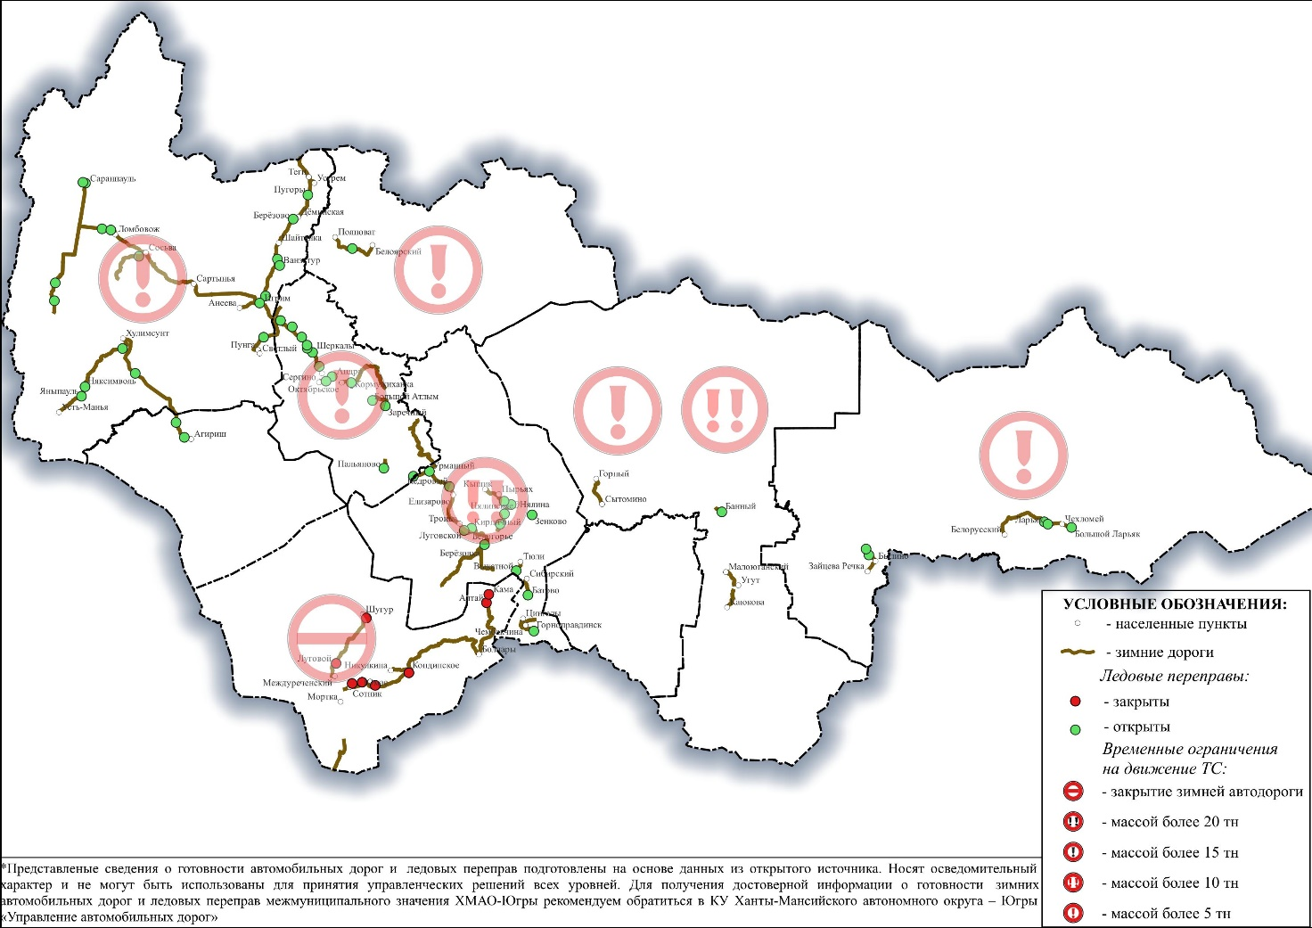

***Рисунок 4. Автозимники и ледовые переправы на территории ХМАО – Югры***

**1.2.3. Анализ состояния потенциально опасных объектов**

Обстановка на территории автономного округа стабильная.

**1.2.4. Авиационный транспорт**

За прошедшую неделю на территории автономного округа происшествий не зарегистрировано.

**1.3. Эпизоотическая обстановка:**

Сведения об эпизоотической обстановке и ограничительных мероприятиях приведены *в таблице 3, рисунке 5.*

***Таблица 3.* Сведения об эпизоотической обстановке на территории ХМАО, по состоянию на 02.04.2024 г.**

|  |  |  |  |
| --- | --- | --- | --- |
| **№** | **Адрес** | **Болезнь** | **Радиус карантинной зоны** |
|  | Ханты-Мансийский район, с. Елизарово КФХ | Лейкоз КРС |  |
|  | Березовский район, Охотничьи угодья 167 квартал ЗАО «Березовский Коопзверопромхоз» | Трихинеллез | 1 км |
| 3. | г. Ханты-Мансийск, природный парк «Самаровский чугас», улица Объездная | Бешенство |  |
| 4. | г. Ханты-Мансийск, переулок Геофизиков, дом 27» | Бешенство |  |
| 5. | г. Югорск, улица Арантурская, дом 31, строение 2 | Африканская чума свиней | 12 км |

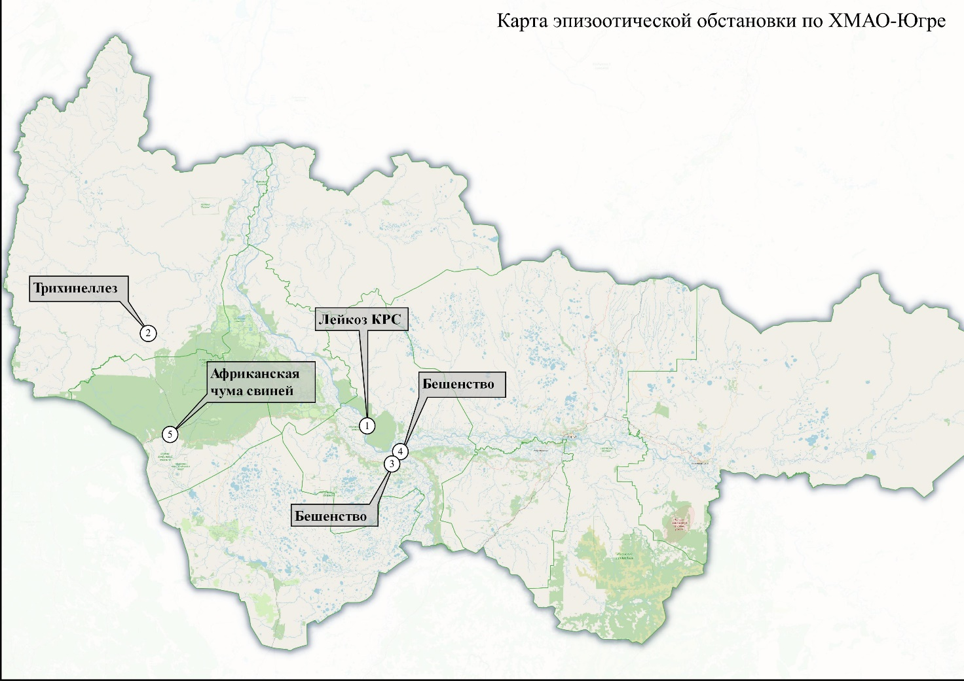

***Рис.5. Карта эпизоотической обстановки по ХМАО-Югре***

**1.4. Информация по туристическим группам**

На территории округа по состоянию на 02.04.2024 туристских групп не зарегистрировано.

**2. Прогноз**

**2.1. Прогноз ЧС, вызываемых источниками природного характера**

**2.1.1. Прогноз метеорологической обстановки**

**ОЯ – не прогнозируется.**

**НЯ – 05 апреля по северо-западу автономного округа (Берёзовский район) ожидается сильный ветер, порывами до 15 м/с.**

С 04 по 07 апреля, преобладающая температура воздуха в начале периода *ночью* -9,-4 °С, по южной половине округа местами до +5 °С, в середине периода *ночью* 0,+5 °С, по востоку и северо-западу местами до -7 °С, в конце периода *ночью* -13,-8 °С, по востоку и юго-востоку местами до +3 °С; в начале периода *днем* -9,-3 °С, по южной половине округа местами до +12 °С, в середине периода *днем* +7,+12 °С, по крайнему западу местами до -8 °С, в конце периода *днем*   
-5,0 °С, по крайнему востоку местами до +4 °С. Переменная облачность, местами осадки в виде дождя, снега, мокрого снега, гололёдные явления, туман. Ветер переменных направлений 1-7 м/с, по Берёзовскому району порывы до 15 м/с.

С 08 по 14 апреля преобладающая температура воздуха в начале периода *ночью* -10,-5 °С, по югу местами +2 °С, в середине периода *ночью* -17,-12 °С, по юго-западу местами до +8 °С, по западу местами до -3 °С, в конце периода *ночью* по северной половине округа и востоку -25,-20 °С, на остальной части округа   
-10,-5 °С; в начале периода д*нем* -4,+1 °С, по юго-западу местами до +5 °С, в середине периода д*нем* -10,-5 °С, по юго-западу местами до +7 °С, в конце периода д*нем* -14,-9 °С, по юго-западу местами до +2 °С. Переменная облачность, местами осадки в виде дождя, снега, мокрого снега, гололёдные явления, туман. Ветер переменных направлений от слабого до умеренного 1-10 м/с, местами порывы до 15 м/с.

*Среднесуточная температура воздуха, по автономному округу, прогнозируется от -13,0 °С до -2,5 °С, что на 0,4 °С выше нормы и на 1,6 °С выше значений АППГ (рис.6).*

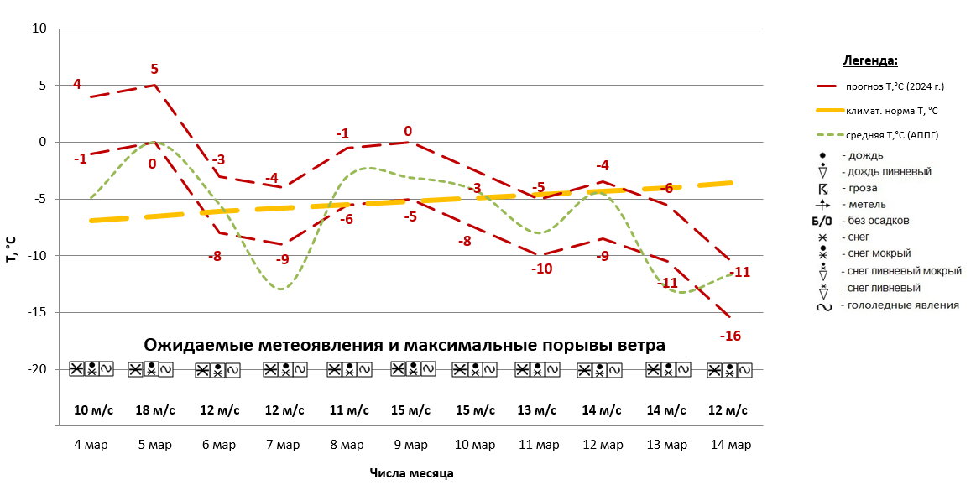

***Рис.6. Прогноз среднесуточной температуры воздуха, осадков и порывов ветра***

***на предстоящий период***

**2.1.2. Прогноз обстановки на водных объектах**

Опасных гидрологических явлений и связанных с ними угроз БЖД не прогнозируется.

Режим рек будет определяться ходом развития метеорологических параметров. На реках южной половины автономного округа, ожидается начало подъема уровней воды и развитие первых весенних ледовых явлений (потемнение льда, закраины, промоины, появление воды на льду).

В связи с прогнозируемыми погодными условиями (положительные среднесуточные температуры воздуха днем), ожидается дальнейший вывод из эксплуатации зимних автомобильных дорог.

Прогнозируется возникновение несчастных случаев по факту нарушения правил охраны жизни людей на водных объектах (при несанкционированном выходе на ледяной покров возможны провалы людей и техники под лед).

Основная причина – несоблюдение техники безопасности при нахождении на водных объектах территории автономного округа, нарушения запрета выхода людей и техники на лед*,* в т.ч. на вышедшие из эксплуатации ледовые переправы и автозимники *(****Источник ЧС*** *– человеческий фактор, метеоусловия, нарушения ограничений по максимальному тоннажу ледовых переправ, нарушение запрета выхода людей и техники на лед).*

**2.1.3. Прогноз лесопожарной обстановки**

В течении периода, возможны единичные случаи возникновения природных пожаров (ландшафтных пожаров) в поймах рек на территории Кондинского района (Источник - посещаемость лесов местным населением, нарушение правил пожарной безопасности, неосторожное обращение с огнем).

**2.1.4. Прогноз геологической обстановки**

Геологическая обстановка на территории автономного округа удовлетворительная. Проявлений опасных экзогенных геологических процессов не прогнозируется.

В период весеннего снеготаянья и при выпадении обильных атмосферных осадков, и как следствие увеличения нагрузок на грунты и их увлажненности в т.ч. за счет протечек из водонесущих коммуникаций, возможно возникновение/усиление овражных эрозий, суффозионных, оползневых процессов (провалы, оползание грунта, деформации по периферии возвышенностей и на правобережных склонах рек Обь и Иртыш) в Белоярском, Березовском, Октябрьском, Ханты-Мансийском, Нефтеюганском, Сургутском, Нижневартовском районах.

Повсеместно по территории автономного округа ожидается интенсификация береговой эрозии. В наибольшей степени начало проявления береговой эрозии будет проявляться на излучинах рек и береговых ярах, имеющих склоны южной экспозиции. Наиболее неблагоприятные участки несущие риски: автомобильная дорога на берегу реки Обь в Нижневартовском районе (подъезд к населенному пункту Соснино, Нижневартовского района), участок дамбы обвалования населенного пункта Реполово на берегу реки Иртыш (Ханты-Мансийский район), территория населенного пункта Теги на берегу реки Обь (Березовский район).

В связи со снеготаянием и половодьем негативному воздействию подвержены также автомобильные дороги.

**2.2. Прогноз ЧС, вызываемых источниками техногенного характера**

Чрезвычайные ситуации техногенного характера локального уровня и выше – **не прогнозируются.**

**2.2.1. Прогноз техногенных пожаров**

Техногенные пожары в зданиях и сооружениях жилого, социально-бытового и культурного назначения на территории автономного округа ожидаются на уровне среднемноголетних значений *(таблица 4).*

Всего на территории автономного округа прогнозируется возникновение   
**35-50 техногенных пожаров.**

***Таблица 4. Среднемноголетнее количество техногенных пожаров за неделю в апреле, за период 2019-2023 гг.***

|  |  |  |  |
| --- | --- | --- | --- |
| **Районы** | **количество** | **Городские округа** | **количество** |
| Белоярский | 1 | Когалым | 1 |
| Березовский | 1 | Лангепас | 1 |
| Кондинский | 3 | Мегион | 1 |
| Нефтеюганский | 2 | Нефтеюганск | 1 |
| Нижневартовский | 2 | Нижневартовск | 7 |
| Октябрьский | 2 | Нягань | 2 |
| Советский | 2 | Покачи | 0 |
| Сургутский | 3 | Пыть-Ях | 1 |
| Ханты-Мансийский | 1 | Радужный | 1 |
|  |  | Сургут | 10 |
|  |  | Урай | 2 |
|  |  | Ханты-Мансийск | 3 |
|  |  | Югорск | 1 |

**2.2.2. Прогноз дорожно-транспортных происшествий**

Чрезвычайные ситуации, обусловленные дорожно-транспортными происшествиями с гибелью 5 и более человек, **не прогнозируются.**

На автотрассах округа прогнозируется возникновение 5-10 ДТП, наиболее опасные участки:

**Федеральные автодороги:**

- 743 км Р-404 – район н.п. Каркатеевы (Нефтеюганский район);

- 773-774 км Р-404 – район н.п. Пойковский (Нефтеюганский район);

- 19-20 км «Подъезд к г. Сургут» 2 км от поворота на Сингапай(Нефтеюганский район).

**Территориальные автодороги:**

- 57 км г. Сургут – г. Нефтеюганск (Сургутский район);

- 6 км г. Нефтеюганск – левый берег р. Обь (Нефтеюганский район);

- 10 км г. Нижневартовск – г. Радужный (Нижневартовский район);

Общее количество: 6 опасных участков дорог в 3 районах округа.

Всего на территории автономного округа прогнозируется возникновение **20-35 ДТП.**

Основные причины: погодные условия, нарушение ПДД и скоростного режима.

При возникновении неблагоприятных и опасных явлений погоды, возрастает вероятность возникновения происшествий, обострение обстановки на транспорте и увеличение показателей аварийности, ухудшение условий движения на дорогах общего пользования, нарушения в работе городского транспорта **(*Источник ЧС –*** *осадки в виде снега, мокрого снега и дождя различной интенсивности, гололёднно-изморозевые явления, ухудшение видимости на дорогах).*

**2.2.3. Прогноз обстановки на энергосистемах и объектах ЖКХ**

Возникновение аварий, способных достигнуть масштабов ЧС локального уровня и выше, **не прогнозируется.**

**Увеличивается вероятность возникновения происшествий,** связанных с авариями на коммунальных системах жизнеобеспечения на территории автономного округа *(****Источник ЧС*** *– воздействие метеорологических условий, высокая степень износа основных фондов жизнеобеспечения, неквалифицированные действия обслуживающего персонала, отказ оборудования).*

На территории автономного округа - Югры **прогнозируется вероятность возникновения чрезвычайных ситуаций** «нарушение условий жизнедеятельности населения», связанных с повреждением (обрывом) ЛЭП и линий связи, обрушением слабо укрепленных, широкоформатных, ветхих и рекламных конструкций; нарушениями в системе ЖКХ, работе всех видов транспорта *(****Источник ЧС*** *- порывы ветра, гололёднно-изморозевые явления, осадки в виде снега, мокрого снега и дождя различной интенсивности).*

Повышается риск возникновения ЧС (происшествий), в том числе увеличение травматизма населения, связанных с обрушением широкопролетных конструкций зданий и сооружений, в результате снеговой нагрузки и наледи.

**2.2.4 Аварии на потенциально-опасных объектах, объектах нефтегазодобычи и переработки:**

Возникновение аварий, на потенциально-опасных объектах, способных достигнуть масштабов ЧС локального уровня и выше, **не прогнозируется.**

На объектах и системах внутрипромысловых, технологических, магистральных трубопроводов возможно возникновение локальных аварийных ситуаций, порывов, преимущественно в следующих районах автономного округа: МО Нефтеюганский, МО Нижневартовский, МО Сургутский,   
МО Ханты-Мансийский, общее количество: 4 МО ***(Источник ЧС*** *– внешняя и внутренняя коррозия трубопроводов, сварных швов, технологический брак, человеческий фактор).*

**2.2.5. Прогноз чрезвычайных ситуаций и происшествий на авиа и Ж/Д транспорте**

Возникновение аварий на авиа и ж/д транспорте, способных достигнуть масштабов ЧС локального уровня и выше, **не прогнозируется.**

**Увеличивается вероятность возникновения происшествий, связанных** с затруднением в работе аэропортов и вертолетных площадок   
*(****Источник ЧС*** *– осадки в виде снега, мокрого снега и дождя, различной интенсивности, гололёднно-изморозевые явления, туманы, ухудшение видимости).*

**2.3.Прогноз эпизоотической обстановки**

Угрозы возникновения массовых инфекционных заболеваний среди животных и птиц, не прогнозируется. Возможно появление единичных случаев новых спорадических заболеваний бешенством, трихинеллезом, лейкозом и прочими контагиозными инфекционными и вирусными болезнями среди диких, домашних и сельскохозяйственных животных.

**3. Рекомендации по реагированию на прогноз ЧС**

***Для повышения эффективности работы по сбору и обмену информацией, с целью создания условий для оперативного реагирования сил и средств на возможные происшествия и чрезвычайные ситуации, территориальным органам федеральных органов исполнительной власти, органам исполнительной власти ХМАО - Югры, главам администраций муниципальных образований, начальникам пожарно-спасательных отрядов Федеральной противопожарной службы Главного управления МЧС России по ХМАО - Югре, органам, уполномоченным на решение вопросов в области ГО и ЧС муниципальных образований, руководителям и дежурным службам заинтересованных организаций и предприятий и населению в пределах своей компетенции рекомендуется:***

***3.1 В целях предотвращения возникновения техногенных пожаров***

Вести регулярную пропаганду во всех видах СМИ о соблюдении правил пожарной безопасности. Организовать проведение профилактических рейдов по обследованию жилых домов с вручением обучающих и пропагандистских материалов по пожарной безопасности и проведением противопожарных инструктажей под роспись. Провести работу по запрету использования населением самодельных и несертифицированных электронагревательных приборов, бытовых газовых, керосиновых, бензиновых и других устройств. Обеспечить контроль над своевременным обследованием и профилактическим ремонтом газового оборудования и сетей газоснабжения, противопожарным состоянием в жилых домах и объектах массового пребывания людей. Обеспечить контроль за состоянием полигонов твердых коммунальных отходов (свалок), в том числе несанкционированных, не допуская открытого горения и задымления.

***3.2 В целях предотвращения аварийных и чрезвычайных ситуаций на системах жизнеобеспечения***

Предприятиям, эксплуатирующим оборудование систем жизнеобеспечения населения, проверить наличие аварийно-восстановительных бригад и их укомплектованность техникой и оборудованием. Заблаговременно предусмотреть и выполнить комплекс мероприятий по предупреждению чрезвычайных ситуаций на объектах и системах жизнеобеспечения населения. Принять меры по обеспечению бесперебойного водоснабжения и электроснабжения котельных и водозаборных сооружений, включая обеспечение этих объектов автономными резервными источниками электропитания. Создать необходимый запас материально-технических ресурсов для ликвидации аварийных ситуаций в жилищном фонде, на объектах и сетях коммунальной инфраструктуры. Организовать своевременную и бесперебойную поставку топливно-энергетических ресурсов на объекты жизнеобеспечения населения, обеспечивающие водоснабжение жилищного фонда и объектов социальной сферы. Уточнить планы переключения потребителей, при аварийном отключении ЛЭП и ТП, на резервные линии электроснабжения.

***3.3 В целях предотвращения аварий на авиационном, железнодорожном транспорте и магистральных трубопроводах***

Контролировать работоспособность транспортных коммуникаций, проводить комплексные профилактические мероприятия по недопущению аварий на железнодорожном и авиационном транспорте. Для недопущения аварий на магистральных трубопроводах (газо-, нефтепроводах) проводить патрулирование, организовывать выборочную проверку опасных участков трубопроводов. Уточнить состав сил и средств, привлекаемых для ликвидации ЧС, связанных с авиационным, железнодорожным, магистральным транспортом.

***3.4 В целях предотвращения аварийных ситуаций на автомобильных дорогах***

Осуществлять контроль технического состояния транспорта, используемого для перевозки людей и опасных грузов, пред рейсовой подготовки водителей;

Обеспечить готовность аварийных служб к реагированию на ДТП;

Организовать проведение бесед с водителями предприятий и организаций о последствиях употребления алкоголя перед поездкой с демонстрацией фото- и видеоматериалов с мест ДТП, постоянно проводить пропагандистскую работу через СМИ о необходимости соблюдения правил дорожного движения, о состоянии дорожного покрытия в период действия опасных и неблагоприятных метеорологических условий, а также в связи с выпадением атмосферных осадков в виде снега, гололедными явлениями.

Организовать постоянное взаимодействие с территориальными подразделениями центра медицины катастроф, районными медицинскими учреждениями и ГИБДД для своевременного реагирования на возможные ДТП;

Организовать готовность дорожных служб к обеспечению нормального функционирования транспортного сообщения.

В случае ухудшения обстановки проработать вопросы:

-дежурства экипажей скорой медицинской помощи, патрульных машин ГИБДД и подвоза ГСМ;

-организации мест питания, размещения водителей и пассажиров, информирования населения через СМИ о сложившейся обстановке, а также маршрутов объездных дорог.

В целях обеспечения бесперебойного транспортного сообщения, запланировать необходимые резервы сил и средств для оперативной организации объездов поврежденных участков автомобильных дорог.

***3.5 В целях предупреждения несчастных случаев на водных объектах***

Обеспечить контроль готовности спасательных служб к реагированию на происшествия.

Определить составы аварийных бригад, обеспечить их необходимым автотранспортом и оборудованием, провести тренировки по ликвидации аварий/происшествий на водных объектах. Обеспечить контроль и выполнение мероприятий по охране жизни людей на акваториях рек и водоемов в границах муниципальных образований.

Проводить разъяснительную работу среди населения, направленную на соблюдение мер безопасности при посещении водных объектов, особое внимание уделить организации работы по профилактическим и обучающим мероприятиям с детьми, включая проведение бесед и лекций по правилам безопасного поведения на водных объектах и оказанию первой медицинской помощи пострадавшим.

Организовать пропаганду в средствах массовой информации о последствиях несанкционированного выхода людей и техники к водным объектам, а также на ослабший лед, в т.ч. на прекратившие функционирование автозимники и ледовые переправы. Проводить патрулирования на водных объектах, рейды по проверке выполнения правил, продолжать проведение разъяснительной работы с населением о соблюдении требований безопасности на водных объектах. Не допускать выхода людей и техники на лед в непредусмотренных для этого местах, в том числе в период разрушения ледового покрова и прохождения ледохода. Информировать население о последствиях невыполнения предупредительных мероприятий.

***3.6 В целях предотвращения чрезвычайных ситуаций, обусловленных ухудшением эпизоотической обстановки***

С целью недопущения возникновения новых и распространения очагов бешенства и других контагиозных заболеваний животных, осуществлять мониторинг ситуаций угроз их возникновения и проведение своевременных противоэпизоотических мероприятий.

В период ограничительных мероприятий (карантина) запретить проведение выставок собак и кошек, торговлю домашними животными, вывоз собак и кошек, отлов и охоту на диких животных на территории районов, где отмечены очаги опасных болезней животных.

***3.7 В целях предотвращения чрезвычайных ситуаций, обусловленных ухудшением эпидемиологической обстановки, в том числе обусловленных коронавирусной инфекцией***

Обеспечить проведение комплекса предупредительных мер, а также контроль за необходимым запасом медикаментов, вакцин, для лечения и профилактики гриппа и острых респираторных вирусных инфекций (в т.ч. коронавирусной инфекции COVID-19).

Проводить противоэпидемические, профилактические мероприятия в учреждениях всех форм собственности и в первую очередь в местах массового скопления людей.

Организовать санитарно-просветительную работу через средства массовой информации и интернет ресурсы МО о методах и средствах профилактики простудных заболеваниях (ОРВИ и гриппа, коронавирусной инфекции) и мерах по их предупреждению.

***3.8 В целях предотвращения возникновения природных пожаров***

В целях снижения рисков возникновения ЧС в весенне-летний пожароопасный период, с момента схода снежного покрова рекомендуется проведение следующих превентивных мероприятий:

* обустройство и эксплуатация лесных дорог, предназначенных для охраны лесов от пожаров;
* прокладка и прочистка просек;
* устройство и прочистка противопожарных минерализованных полос;
* благоустройство и содержание зон отдыха для граждан, прибывающих в лесу;
* установка и содержание стендов, содержащих информацию о лесе.
* по необходимости, установка шлагбаумов, устройство преград, обеспечивающих ограничение пребывания граждан в лесах.

*Подготовлен на основе информации Ханты-Мансийского ЦГМС - филиала ФГБУ «Обь-Иртышское УГМС», Управления Роспотребнадзора по ХМАО-Югре, Управления надзорной деятельности, КУ ХМАО-Югры «Центр обеспечения безопасности жизнедеятельности и призыва граждан на военную службу», ГУ МЧС России по ХМАО-Югре, Филиала Севера Сибири ФГБУ «Авиаметтелеком Росгидромета», статистических данных.*

|  |  |  |
| --- | --- | --- |
| Заместитель  директора | **ДОКУМЕНТ ПОДПИСАН**  **ЭЛЕКТРОННОЙ ПОДПИСЬЮ**  Сертификат [Номер сертификата 1]  Владелец [Владелец сертификата 1]  Действителен с [ДатаС 1] по [ДатаПо 1] | Е.Е. Ишматов |

Территориальный центр анализа и прогноза угроз безопасности

тел. 8 (3467) 360-086 (доб. 210, 211)

e-mail: cov[risk@admhmao.ru](mailto:prognoz@as-ugra.ru); riskhmao@gmail.com.

http://risk.admhmao.ru